Додаток

до рішення Київської міської ради

від _____________ № _____________

**План-схема**

**до дозволу на розроблення проєкту землеустрою щодо відведення земельної ділянки**

|  |  |
| --- | --- |
| клопотання | **від 23.10.2024№ 474015570** |
| кадастровий номер | **8000000000:79:054:0067** |
| юридична особа | **ТОВАРИСТВО З ОБМЕЖЕНОЮ ВІДПОВІДАЛЬНІСТЮ «ЦЕНТР КОМЕРЦІЙНИХ ПЛОЩ»** |
| адреса земельної ділянки | **м. Київ, р-н Печерський, в межах бульв. Миколи Міхновського, вул. Антоновича, вул. Миколи Грінченка та вул. Панаса Любченка** |
| вид землекористування | **оренда** |
| заявлене цільове призначення | **для обслуговування об’єктів транспортної інфраструктури (заїзди, виїзди)** |
| площа | **0,6387 га** |

**[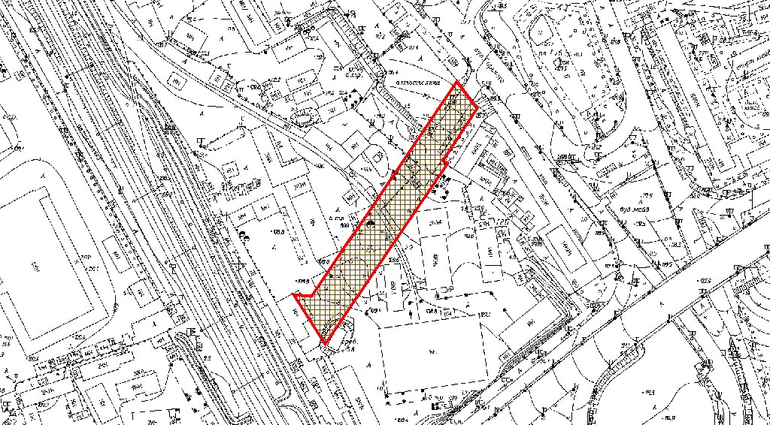](plan_schema)**

|  |  |
| --- | --- |
| Київський міський голова | Віталій КЛИЧКО |